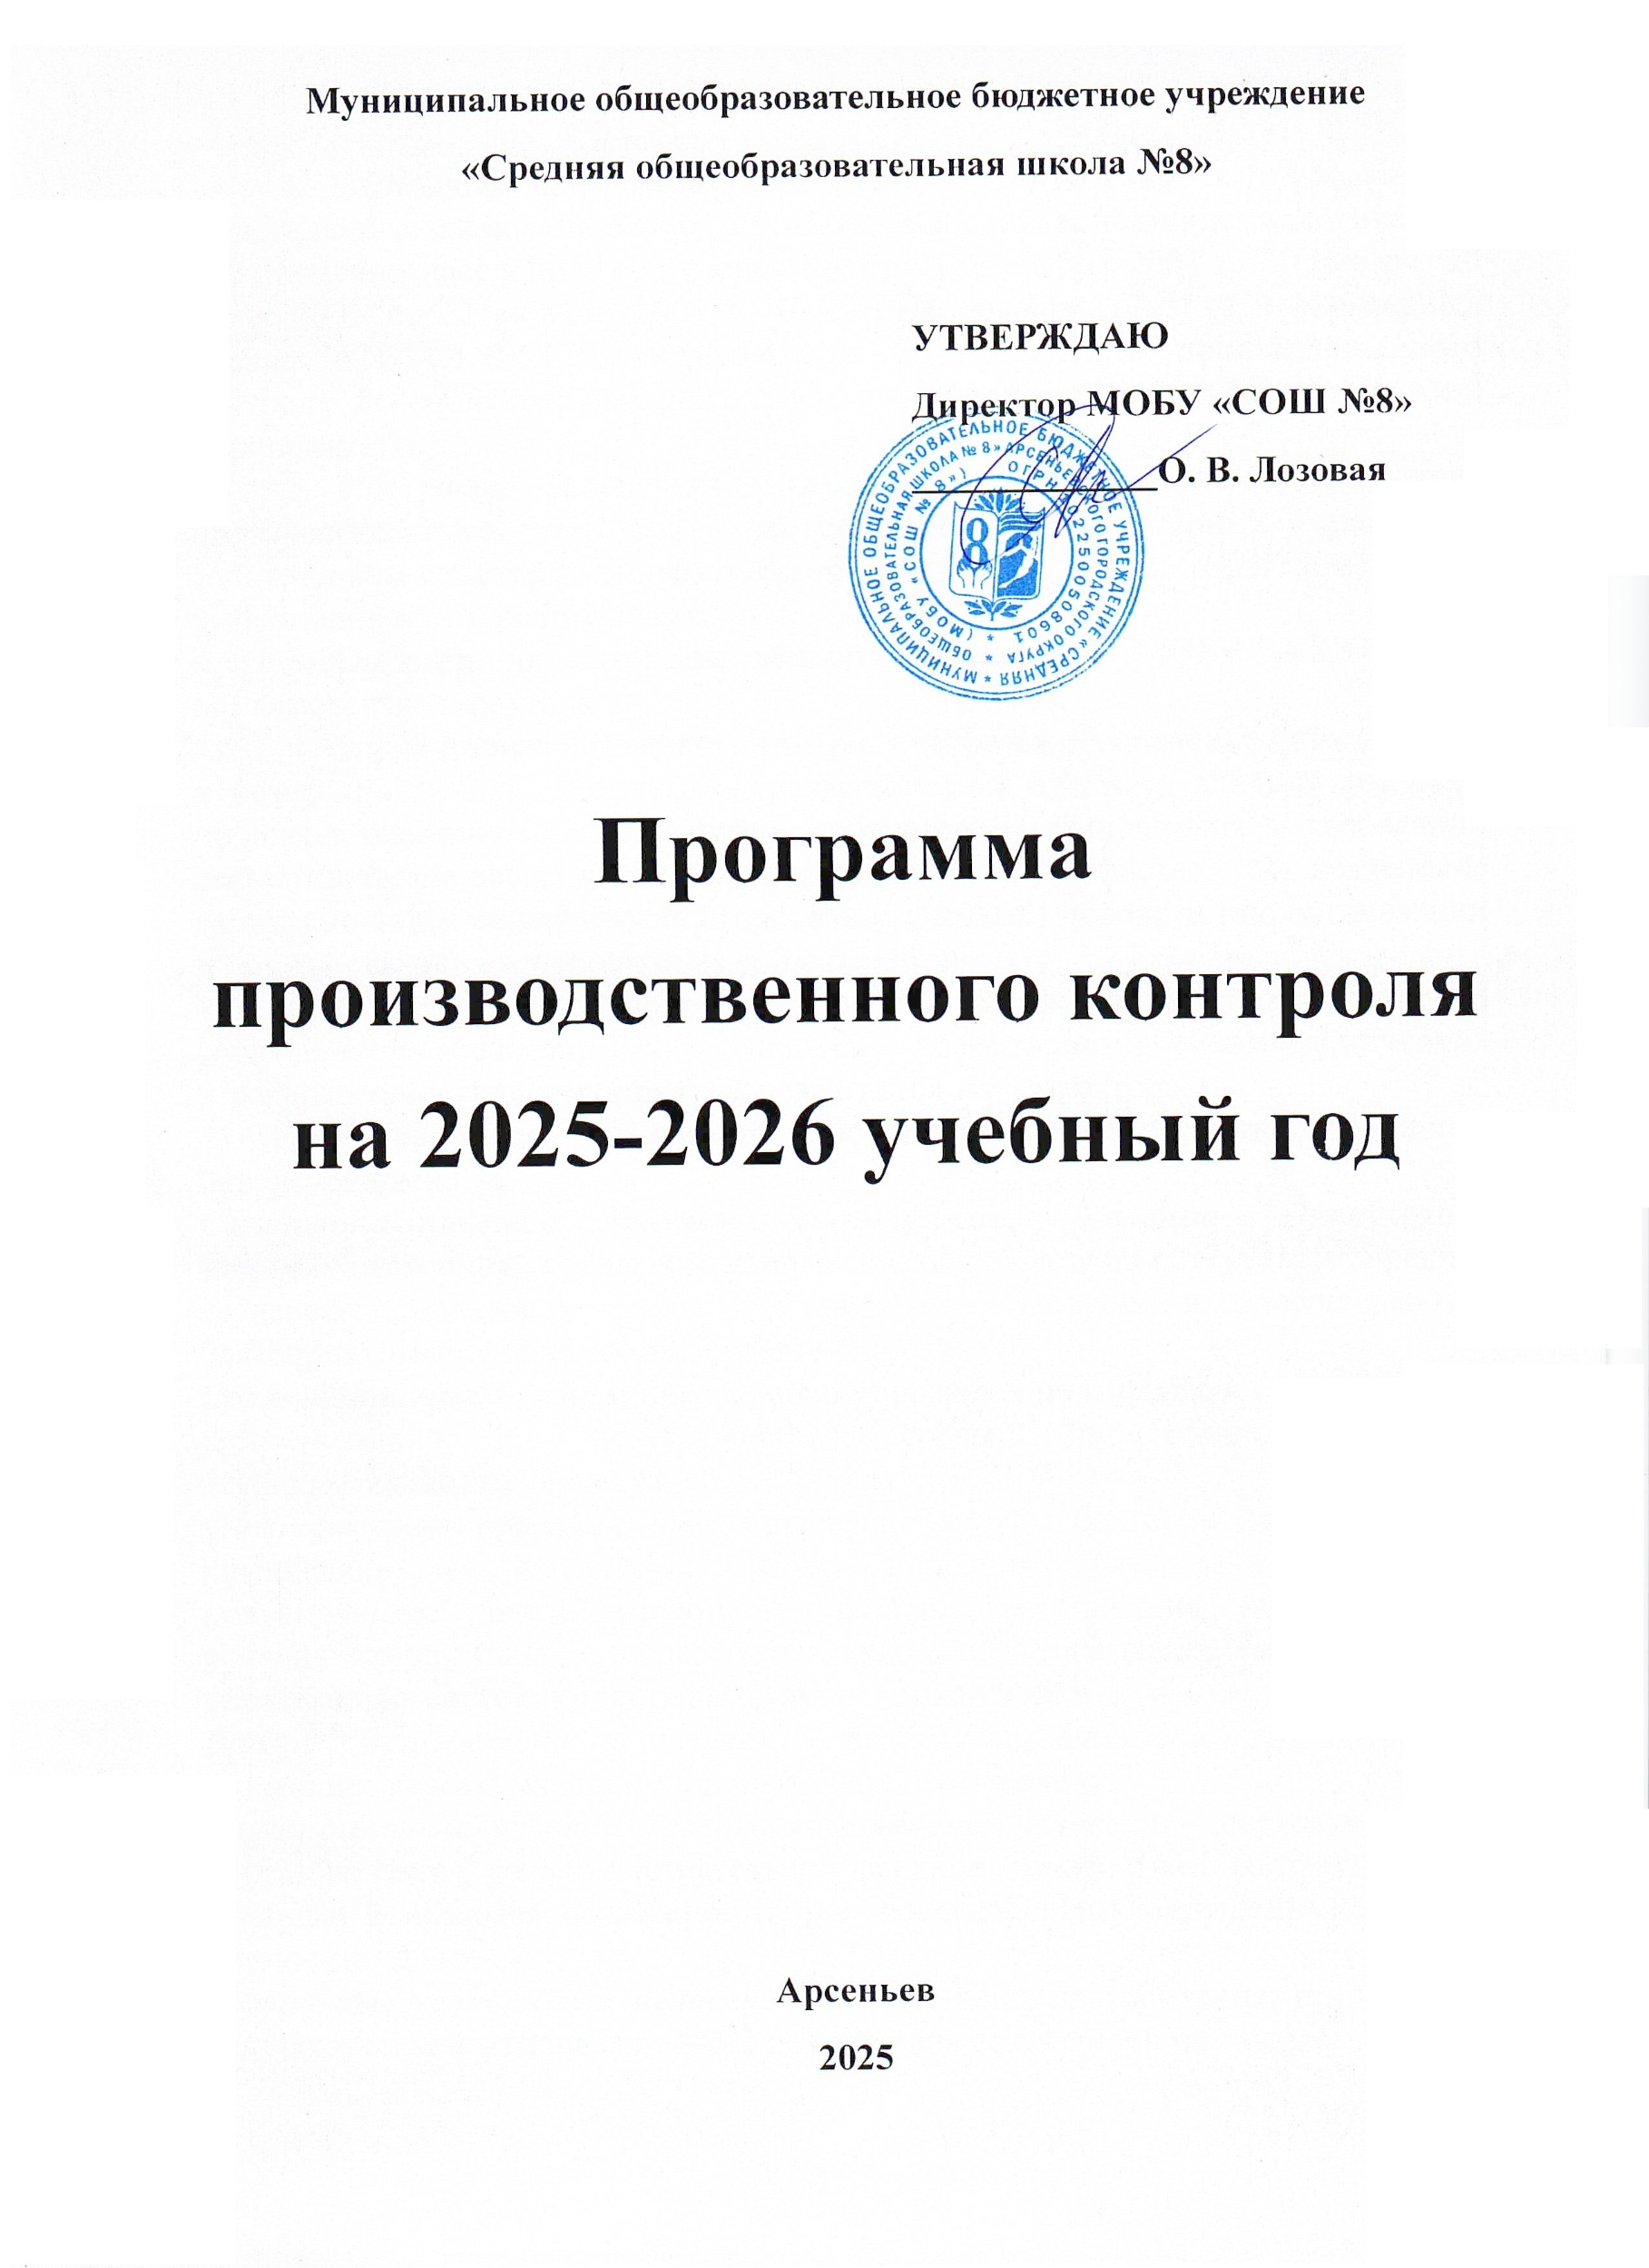
Общие положения

1. Настоящая программа разработана в соответствие с требованиями Федерального закона № 52 от 30.03.99. «О санитарно-эпидемиологическом благополучии населения» (с изменениями от 30 декабря 2001 г., 10 января, 30 июня 2003 г., 22 августа 2004 г., 9 мая, 31 декабря 2005 г.) и санитарных правил СП 1.1.1058-01 «Организация и проведение производственного контроля за соблюдением санитарно-эпидемиологических (профилактических) мероприятий».
2. Программа устанавливает порядок организации и осуществление производственного контроля за соблюдением санитарных правил и выполнением санитарно-эпидемиологических мероприятий, обязательных для выполнения всеми работниками.
3 Организация производственного контроля в МОБУ «СОШ №8» возлагается на директора.
4. Целью производственного контроля является обеспечение безопасности и безвредности для человека и среды обитания вредного влияния факторов производственной среды, путем должного выполнения требований нормативно-правовых актов санитарного законодательства, осуществление санитарно-эпидемиологических (профилактических) мероприятий, организации и осуществления контроля за их соблюдением.
5. Общее руководство осуществлением производственного контроля за соблюдением санитарных правил, санитарно-противоэпидемических (профилактических) мероприятий возлагается на директора.
6. К настоящей Программе относятся термины с соответствующими определениями:
Санитарно-эпидемиологическое благополучие населения – состояние здоровья населения, среды обитания человека, при котором отсутствует вредное воздействие факторов среды обитания на человека и обеспечиваются благоприятные условия его жизнедеятельности.
Среда обитания – совокупность объектов, явлений и факторов окружающей (естественной и искусственной) среды, определяющая условия жизнедеятельности человека.
Факторы среды обитания - биологические (вирусы, бактерии, паразиты и др.), химические и физические (шум, вибрация, ультразвук, инфразвук, ионизирующее, неионизирующее), социальные (питание, водоснабжение, условия труда, быта и отдыха), которые могут оказывать воздействие на человека и на состояние здоровья будущих поколений.
Вредные воздействия на человека – воздействие факторов среды обитания, создающее угрозу жизни и здоровью будущих поколений.
Благоприятные условия жизнедеятельности человека – состояние среды обитания, при котором отсутствует вредное воздействие ее факторов на человека и имеются возможности для восстановления нарушенных функций организма человека.
Безопасные условия для человека – состояние среды обитания, при котором отсутствует вероятность вредного воздействия ее факторов на человека.
Санитарно-эпидемиологическая обстановка - состояние здоровья населения и среды обитания на определенной территории в конкретно указанное время.
Гигиенический норматив – установленное исследованиями допустимое максимальное или минимальное количественное или качественное значение показателя, характеризующее тот или иной фактор среды обитания с позиции его безопасности и безвредности для человека.
Государственные санитарно-эпидемиологические правила и нормативы (далее санитарные правила) - нормативные акты, устанавливающие санитарно-эпидемиологические требования, несоблюдение которых создает угрозу жизни и здоровью человека, а также угрозу возникновения и распространения заболеваний.
Санитарно-эпидемиологические (профилактические) мероприятия – организационные, административные, инженерно-технические, медико-санитарные, ветеринарные и иные меры, направленные на устранение или на уменьшение вредного воздействия на человека факторов среды обитания, предотвращения возникновения и распространения инфекционных и неинфекционных заболеваний (отравлений) и их ликвидации.
Профессиональные заболевания – заболевания человека, возникновение которых решающая роль принадлежит воздействию неблагоприятных факторов производственной среды и трудового процесса.
Инфекционные заболевания – инфекционные заболевания человека, возникновение и распространение которых, обусловлены воздействием на человека биологических факторов среды обитания (возбудителей инфекционных заболеваний) и возможностью передачи болезни от заболевшего человека, животного к здоровому человеку. Инфекционные заболевания представляют опасность для окружающих и характеризуются тяжелым течением, высоким уровнем смертности, распространением среди населения (эпидемии).
Массовые не инфекционные заболевания (отравления) – заболевания человека, возникновение которых обусловлено воздействие неблагоприятных физических, и (или) химических и (или) социальных факторов среды обитания.

Порядок организации и проведения производственного контроля

1. Производственный контроль за соблюдением санитарных правил и выполнением противоэпидемических (профилактических) мероприятий (далее производственный контроль) осуществляется юридическими лицами и индивидуальными предпринимателями в соответствии с осуществляемой ими деятельностью по обеспечению контроля за соблюдением санитарных правил и гигиенических нормативов, выполнением противоэпидемических (профилактических) мероприятий).
2. Объектами производственного контроля являются: производственные, общественные помещения, рабочие места, готовая продукция, водопроводная вода, инженерные сети и системы, оборудование, учебно-воспитательный процесс.
3. Производственный контроль включает:
3.1. Наличие официально изданных санитарных правил, системы их внедрения и контроля их реализации, методов, методик контроля факторов в соответствии с осуществляемой деятельностью.
3.2. Организация медицинских осмотров.
3.3. Контроль за наличием сертификатов, санитарно-эпидемиологических заключений, иных документов, подтверждающих качество, реализующейся продукции.
3.4. Ведение учета и отчетности, установленной действующим законодательством по вопросам, связанным с производственным контролем.
3.5. Своевременное информирование органов местного самоуправления, органов и учреждений государственной санитарно-эпидемиологической службы Российской Федерации.
3.6. Визуальный контроль специалистами за выполнением санитарно-эпидемиологических (профилактических) мероприятий, соблюдением санитарных правил, разработкой и реализацией мер, направленных на устранение выявленных нарушений.
3.7. Номенклатура, объем и периодичность лабораторных исследований определяются с учетом наличия вредных производственных факторов, степени их влияния на здоровье человека и среду его обитания. Лабораторные исследования и испытания осуществляются с привлечением лаборатории, аккредитованной в установленном порядке.

Состав программы производственного контроля.

Программа производственного контроля включает в себя следующие данные:
1. Перечень нормативных актов по санитарному законодательству, требуемых для осуществления деятельности.
2. Перечень химических веществ, физических и иных факторов, объектов производственного контроля, представляющих потенциальную опасность для человека и среды его обитания.
3. Перечень контингента работников, подлежащих профилактическим медицинским осмотрам, профессионально-гигиенической подготовке в соответствие с установленными требованиями.
4. Перечень возможных аварийных ситуаций, создающих угрозу санитарно-эпидемиологическому благополучию населения.
5. Мероприятия, проводимые при осуществлении производственного контроля.
6. Объем и номенклатура, периодичность лабораторных и инструментальных исследований в организациях питания образовательных учреждений, учреждений начального и среднего профессионального образования.

Функции ответственного за осуществление производственного контроля:

- Оказывать помощь в проведении контроля по соблюдению работниками и специалистами требований санитарных правил.
- Принимать участие в разработке санитарно-противоэпидемических мероприятий.
- Иметь в наличии санитарные правила и другие документы согласно перечню.
- Оформлять всю необходимую документацию по производственному контролю и отвечать за ее сохранность.
- Принимать участие в проведении проверок по соблюдению санитарных правил, при необходимости оформлять предписания для отдельных подразделений учреждения.
- Контролировать критерии безопасности и безвредности условий обучения и воспитания и условий работ с источниками физических и химических факторов воздействия на человека.
- Информировать Федеральную службу по надзору в сфере защиты прав потребителей и благополучия человека о мерах, принятых по устранению нарушений санитарных правил.
- Поддерживать связь с медицинскими учреждениями по вопросам прохождения обучающимися и работниками учреждения обязательных медицинских осмотров.

Организация взаимодействия с Федеральной службой по надзору в сфере защиты прав потребителей и благополучия человека по территориальному отделу Роспотребнадзора

В соответствие с санитарными правилами СП 1.1.1.1058-01 «Организация и проведение производственного контроля за соблюдением санитарных правил и выполнением санитарно – эпидемиологических (профилактических) мероприятий юридическое лицо (индивидуальный предприниматель) предоставляет всю необходимую информацию по организации производственного контроля, за исключением информации предоставляющей коммерческую тайну, определенную существующим законодательством Российской Федерации.

Перечень действующих санитарных правил, гигиенических нормативов и нормативно-правовых актов по вопросам санитарно-эпидемиологического благополучия в детских образовательных учреждениях и по вопросам условий труда работающих:

№ | Наименование нормативного документа | Регистрационный номер
1. | «О санэпидблагополучии населения». | ФЗ № 52 от 30.03.1999г.
2. | «О защите прав потребителей» с последующими дополнениями и изменениями. | ФЗ № 2300/1 от 07.02.1992г.
3. | «О качестве и безопасности продуктов питания». | ФЗ № 29-ФЗ от 02.01.2000г.
4. | «О защите прав юридических лиц и индивидуальных предпринимателей при осуществлении государственного контроля (надзора) и муниципального контроля». | ФЗ № 294-ФЗ от 26.12.2008г.
5. | «Санитарно-эпидемиологические требования к организациям воспитания и обучения, отдыха и оздоровления детей и молодежи». | СанПиН 2.4.3648-20
6. | «Санитарно-эпидемиологические требования к организациям питания обучающихся в образовательных учреждениях, учреждениях начального и среднего профессионального образования». | СанПиН 2.3/2.4.3590-20
7. | "Санитарно-эпидемиологические требования к содержанию территорий городских и сельских поселений, к водным объектам, питьевой воде и питьевому водоснабжению, атмосферному воздуху, почвам, жилым помещениям, эксплуатации производственных, общественных помещений, организации и проведению санитарно-противоэпидемических (профилактических) мероприятий" | СанПиН 2.1.3684-21
8. | Приказ Министерства здравоохранения РФ "Об утверждении Порядка проведения обязательных предварительных и периодических медицинских осмотров работников, предусмотренных частью четвертой статьи 213 Трудового кодекса Российской Федерации, перечня медицинских противопоказаний к осуществлению работ с вредными и (или) опасными производственными факторами, а также работам, при выполнении которых проводятся обязательные предварительные и периодические медицинские осмотры" | Приказ Министерства здравоохранения РФ от 28 января 2021 г. N 29н
9. | "Гигиенические нормативы и требования к обеспечению безопасности и (или) безвредности для человека факторов среды обитания" | СанПиН 1.2.3685-21
10. | "Санитарно-эпидемиологические требования по профилактике инфекционных болезней" | СанПиН 3.3686-21
11. | Приказ Министерства здравоохранения РФ “Об утверждении национального календаря профилактических прививок, календаря профилактических прививок по эпидемическим показаниям и порядка проведения профилактических прививок” | Приказ Министерства здравоохранения РФ от 6 декабря 2021 г. № 1122н.
12. | «Гигиенические требования к качеству и безопасности продовольственного сырья и пищевых продуктов». | СанПиН 2.3.2. 1078-01  СанПиН 2.3/2.4.3590-20
13. | «Организация и проведение производственного контроля за соблюдением санитарных правил и выполнением санитарно- противоэпидемических (профилактических) мероприятий». | СП 1.1. 1058-01
14. | «Организация и проведение производственного контроля за соблюдением санитарных правил и выполнением санитарно- противоэпидемических (профилактических) мероприятий». | СП 1.1. 2193-07
15. | «Гигиенические требования к срокам годности и условиям хранения пищевых продуктов». | СанПиН 2.3.2. 1324-03  СанПиН 2.3/2.4.3590-20

Перечень должностных лиц, на которых возлагаются функции по осуществлению производственного контроля.

Директор:
- За организацию производственного контроля
- За профилактикой травматических и несчастных случаев
- За своевременным прохождением медосмотров, флюорографии, организацию питания.

Ответсвеный по питанию:
- Микробиологические показатели качества и безопасности продуктов, готовых блюд, воды
- Полнота и правильность ведения и оформления соответственной документации на пищеблоке
- Качество мытья посуды
- Условия и сроки хранения продуктов
- Исправность холодильного и технологического оборудования
- Контроль личной гигиены и своевременное прохождение необходимых осмотров
- Дезинфицирующие мероприятия
- Санитарное состояние столовой.

Заместитель директора по АХЧ:
- За профилактикой травматических и несчастных случаев
- За температурой воздуха в холодное время года.

Заведующий столовой:
- За организацией питания и качественного приготовления пищи.
- За соблюдением санитарно-гигиенических и противоэпидемических мероприятий
- За соблюдением санитарных правил и гигиенических нормативов
- За состоянием территории, своевременную дератизацию и дезинсекци помещений, проведение лабораторных исследований по программе производственного контроля.

ПЕРИОДИЧНОСТЬ И ОБЪЕМ ОБЯЗАТЕЛЬНЫХ ПРЕДВАРИТЕЛЬНЫХ И ПЕРИОДИЧЕСКИХ МЕДИЦИНСКИХ ОСМОТРОВ РАБОТНИКОВ,
согласно Приказа Минздрава РФ от 28.01.2021 N 29Н

N  п/п | Наименование  вредных и (или опасных производственных факторов | Периодичность  осмотров | Участие врачей-специалистов | Лабораторные и функциональные исследования
1. | Работы в организациях, деятельность которых связана с воспитанием и обучением детей | 1 раз в год | Врач-оториноларинголог  Врач-дерматовенеролог  Врач-стоматолог | Исследование крови на сифилис  Мазки на гонорею при поступлении на работу  Исследования на носительство возбудителей кишечных инфекций и серологическое обследование на брюшной тиф при поступлении на работу и в дальнейшем - по эпидпоказаниям  Исследования на гельминтозы при поступлении на работу и в дальнейшем - не реже 1 раза в год либо по эпидпоказаниям
2. | Работы, где имеется контакт с пищевыми продуктами в процессе их производства, хранения, транспортировки и реализации (в организациях пищевых и перерабатывающих отраслей промышленности, сельского хозяйства, пунктах, базах, складах хранения и реализации, в транспортных организациях, организациях торговли, общественного питания, на пищеблоках всех учреждений и организаций) | 1 раз в год | Врач-оториноларинголог  Врач-дерматовенеролог  Врач-стоматолог | Исследование крови на сифилис  Исследования на носительство возбудителей кишечных инфекций и серологическое обследование на брюшной тиф при поступлении на работу и в дальнейшем - по эпидпоказаниям  Исследования на гельминтозы при поступлении на работу и в дальнейшем - не реже 1 раза в год либо по эпидпоказаниям  Мазок из зева и носа на наличие патогенного стафилококка при поступлении на работу, в дальнейшем - по медицинским и эпидпоказаниям

Сотрудники МОБУ СОШ «№8» согласно Приказу Министерства здравоохранения РФ от 6 декабря 2021 г. № 1122н “Об утверждении национального календаря профилактических прививок, календаря профилактических прививок по эпидемическим показаниям и порядка проведения профилактических прививок” подлежат обязательной вакцинации.

Перечень возможных аварийных ситуаций, при возникновении которых возможна угроза санитарно-эпидемиологическому благополучию населения, при возникновении которых осуществляется информирование органов, уполномоченных осуществлять государственный санитарно-эпидемиологический надзор:

1. Отключение электроснабжения.
2. Аварии на системе водопровода, канализации.
3. Отключение тепла в холодный период года.
4. Пожар.
5. Непредвиденные ЧС:
- смерчи, ураганы, наводнения;
- обвалы, обрушения.

Сообщение отправляется в:
- ЕДДС Арсеньевского городского округа.

Объем и периодичность проведения лабораторных и
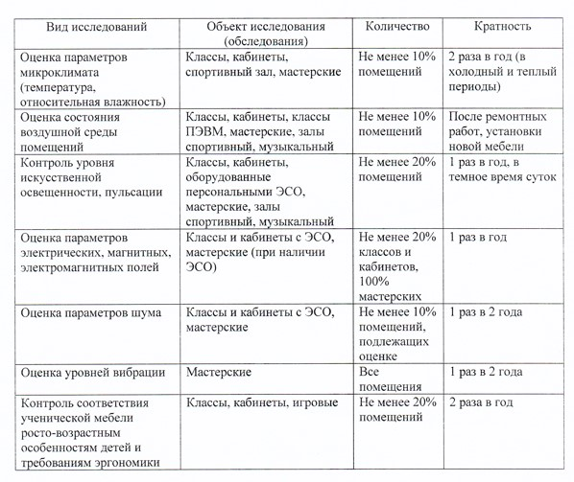
инструментальных исследований
Лицами, ответственными за осуществление производственного контроля, производятся следующие мероприятия:

№ | Наименование мероприятий | Сроки | Ответственные
1 | Контроль за соблюдением санитарно-гигиенических требований | в течение года постоянно | Директор школы
2 | Организация и проведение профилактических медицинских осмотров работников | при приемке на работу и в соответствии с перечнем  согласно п.9 | Директор школы
3 | Проведение профилактических работ по дезинсекции, дератизации и дезинфекции. | постоянно | По договору
4 | Проверка качества и своевременности уборки помещений, территории. | ежедневно | Зам директора  по АХР
5 | Контроль за качеством поступающих продуктов питания, соблюдение условий транспортировки, хранения и реализации пищевых продуктов. | постоянно | ИП, ответсвенный  по питанию
6 | Контроль за организацией рационального питания детей, качественным приготовлением пищи, организацией питьевого режима обучающихся, проведения витаминизации, хранением суточных проб. | ежедневно  2 раза в месяц | Бракеражная комиссия  Родительский контроль
7. | Своевременное проведение профилактических прививок детей и персонала в соответствие с национальным календарем прививок. | постоянно | Медработник
8 | Контроль за температурным режимом помещений для пребывания детей и режимом проветривания. | постоянно | Зам директора  по АХР
9 | Контроль за наличием сертификатов безопасности на поступающие товары: мебель, отделочные и строительные материалы при проведении косметических ремонтов. | постоянно | директор школы  Зам директора  по АХР
11 | Санпросветработа | постоянно | Зам директора  по АХР
12 | Профилактика травматизма и несчастных случаев | постоянно | Зам.директора  по безопасности
13 | Объем и периодичность проведения лабораторных и инструментальных исследований за соблюдением санитарных правил и выполнением санитарно-противоэпидемических (профилактических) мероприятий. |  | Зам директора  по АХР

Характеристика условий размещения объекта питания МБОУ СОШ №8
Название объекта | Школьная столовая
Адрес | г. Арсеньев, ул. Калининская, дом 3а
Размещение объекта | Столовая размещена в здании школы
Холодное водоснабжение | Централизованное
Горячее водоснабжение | Установлен водонагреватель
Отопление | Централизованное
Вентиляция | Естественная
Освещение | Комбинированное
Набор производственных и вспомогательных помещений | Пищеблок, обеденный зал на 100 мест
Доставка продуктов | Автотранспорт поставщика

Контролируется:
Полнота и правильность ведения и оформления соответственной документации на пищеблоке;
Качество мытья посуды;
Условия и сроки хранения продуктов;
Исправность холодильного и технологического оборудования;
Контроль личной гигиены и своевременное прохождение необходимых осмотров;
Дезинфицирующие мероприятия; санитарное состояние столовой.

